Муниципальное бюджетное дошкольное образовательное учреждение

детский сад №30 "Зоренька" п.Каменоломни

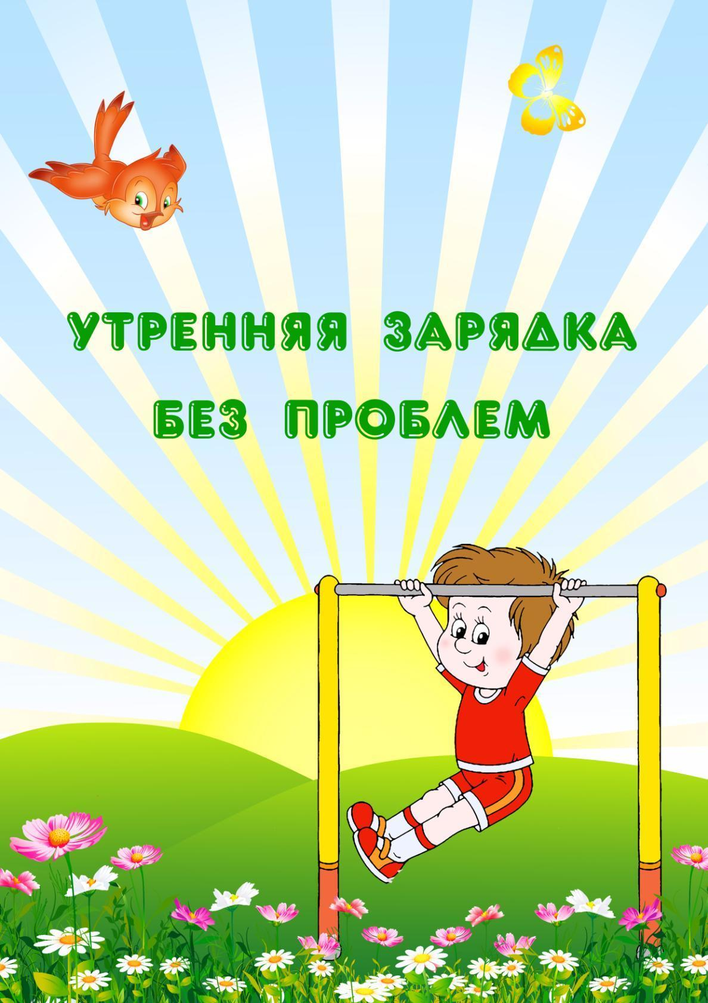

**1 младшая группа**

Длительность гимнастики 4-5 минут, состоит из 2-3 ОРУ и повторяются 4-5 раз.

|  |  |  |  |
| --- | --- | --- | --- |
|  | | первая половина года | вторая половина года |
| Ходьба | | стайкой | Друг за другом, парами по кругу |
| Построение | | стайкой | Друг за другом, в круг |
| Бег | | 7-10 с | |
| Постепенное включение стайкой | Друг за другом |
| ОРУ | | 2 упражнения  1) для мышц плечевого пояса и рук,  2) для ног | 3 упражнения  1) для мышц плечевого пояса и рук,  2) для туловища,  3) для ног |
| Иногда бег заменяется поскоками на месте на двух ногах или проводятся прыжки в игровой форме(как зайки) 6-8 раз | | | |
| Упр для мышц плечевого пояса | Поднимание рук вперед, вверх, в стороны, раскачивание рук вперед-назад, отведение за спину.  ИП – руки внизу | | |
| Упр для туловища | Только наклоны вперед | | |
| Упр для ног | Поскоки на месте на двух ногах и приседания  ИП – ноги параллельно – дорожкой, на ширине плеч | | |
| ИП для туловища | Сидя на стульях, на полу, вытянув ноги | | |
| Можно использовать бубен во время гимнастики, но вводить его надо только тогда, когда дети научатся ходить друг за другом | | | |
| Пособия | флажки и погремушки | | |

**Заканчивается зарядка первая половина года ходьбой,**

**вторая половина - бег, ходьба**

**2 младшая группа**

Длительность гимнастики 5 - 6 минут, состоит из 3 - 4 ОРУ и повторяются 4-6 раз.

|  |  |  |
| --- | --- | --- |
| Ходьба | Друг за другом, соблюдая границы зала. (По углам комнаты поставить ориентиры)  Ходьба парами, держась за руки  Ходьба по кругу, держась за руки | |
| Бег | 10с  Со сменой направления (за первым и последним)  Врассыпную  На носках | |
| Построение | В круг | |
| ОРУ | 3 упражнения:  1) для мышц плечевого пояса и рук,  2) для туловища,  3) для ног | |
| 4 упражнения: | |
| 1) для мышц плечевого пояса и рук,  2) для туловища,  3) для плечевого пояса,  4) для ног(прыжки) | 1) для мышц плечевого пояса и рук,  2) для туловища,  3) для ног (кроме прыжков),  4) для плечевого пояса |
| Прыжки | На двух ногах на месте ( до 6 прыжков) – ходьба – прыжки | |
| ИП для ног | Ступни параллельно, ноги на ширине плеч | |
| ИП для рук | Руки внизу, согнутые в локтях у груди, за спиной | |
| ОРУ для мышц плечевого пояса и рук **двухчастные** ( поднять-опустить) | | |
| ИП для туловища | Сидя на стульях, на полу, лежа | |
| Пособия | Флажки , погремушки, мячи и кубики | |

**Если ОРУ были закончены прыжками, то зарядка заканчивается ходьбой, если не было прыжков, то заканчивается - бег, ходьба**

**Ориентиры по углам комнаты или зала обязательны.**

**Средняя группа**

Длительность гимнастики 6 - 8 минут, состоит из 4 - 5 ОРУ и повторяются 5-6 раз.

|  |  |
| --- | --- |
| Ходьба | В колонне (по росту)  Через центр  Парами, взявшись за руки  Со сменой ведущих  С изменением направления(по кругу, направо, налево)  Ходьба на носках и пятках (ритм ударов в бубен должен быть медленным) |
| Бег | 20с  В колонне  Парами, **держась за руки**  Врассыпную ( проводится перед ОРУ) |
| Построение , перестроения | В звенья( воспитатель сам назначает ведущих, которые по команде педагога выводят свои звенья вперед).  Перестроения из колонны в пары и обратно проводятся на месте, а не в движении |
| ОРУ | 4 упражнения:  1) для мышц плечевого пояса и рук,  2) для туловища,  3) для ног  4) для мышц плечевого пояса и рук  5 упражнений:  1) для мышц плечевого пояса и рук,  2) для туловища (наклоны),  3) для туловища( повороты),  4) для ног,  5) для мышц плечевого пояса и рук |
| Прыжки | На двух ногах на месте ( до 8 прыжков) – ходьба – прыжки |
| ИП для ног | Ступни параллельно, ноги на ширине плеч |
| ИП для рук | Руки внизу, впереди, согнутые в локтях у груди, за спиной, на поясе |
| ОРУ для мышц плечевого пояса и рук **трехчастные** ( поднять руки вперед, вверх,опустить) | |
| ИП для туловища | Сидя на коврике, лежа на спине |
| Пособия | Веревка, кубики, обручи, мячи | |

**Если ОРУ были закончены прыжками, то зарядка заканчивается ходьбой, если не было прыжков, то заканчивается - бег, ходьба**

**Ориентиры по углам комнаты или зала еще присутствуют**

**Старшая группа**

Длительность гимнастики 8 – 10 минут, состоит из 5 – 6 ОРУ и повторяются 6 – 8 раз.

|  |  |
| --- | --- |
| Ходьба | В колонне (по росту)  Парами, не держась за руки  Врассыпную, не задевая друг друга  По диагонали  Через центр зала парами  Ходьба на носках и пятках  По-медвежьи (на внешней стороны стопы), требует медленного темпа и внимания к осанке детей |
| Бег | 30с  Бег широкий, размашистый  В колонне  Парами  С ускорением и замедлением темпа  Со сменой направления |
| Сложные виды бега проводятся в начале утренней гимнастики, в конце – обычный бег | |
| Построение , перестроения | В звенья |
| ОРУ | 5 упражнений:  1) для мышц плечевого пояса и рук,  2) для туловища (наклоны),  3) для туловища( повороты),  4) для ног,  5) для мышц плечевого пояса и рук  6 упражнений  1) для мышц плечевого пояса и рук,  2) для туловища  3) для ног,  4) для мышц плечевого пояса и рук  5) для туловища  6) для ног |
| Прыжки | 8 прыжков с перерывом на ходьбу, повтор 3 раза |
| ИП для ног | Ступни параллельно, ноги на ширине плеч, пятки вместе, носки врозь |
| ИП для рук | Руки внизу, впереди, в стороны, вверху,  Согнуты перед грудью,  За спиной, на поясе, к плечам, за головой |
| ОРУ для рук к концу года – **четырехчастные** ( поднять руки вперед, вверх, вперед, опустить) | |
| ИП для туловища | Сидя ковре, ноги вытянуты  Сидя на ковре, ноги согнуты в коленях( по-турецки или калачиком)  Стоя на коленях  Лежа на спине, на животе, на боку |
| Пособия | Флажки, обручи, палки, мячи, веревка. **Дети пособия берут сами** |

**В старшем возрасте нет необходимости ставить ориентиры по углам комнаты или зала.**

**Подготовительная группа**

Длительность гимнастики 10 – 12 минут, состоит из 5 – 6 ОРУ и повторяются 8 – 10 раз.

|  |  |
| --- | --- |
| Ходьба | В колонне (по росту)  Парами  Врассыпную, не задевая друг друга  По диагонали  Через центр зала  Ходьба на носках и пятках  По-медвежьи (на внешней стороны стопы), требует медленного темпа и внимания к осанке детей |
| Бег | 35-40с  Змейкой  В колонне  Парами, не держась за руки  Врассыпную  С ускорением и замедлением темпа  Со сменой направления |
| Сложные виды бега проводятся в начале утренней гимнастики, в конце – обычный бег | |
| Построение , перестроения | В звенья по ходу движения. Расстояние друг от друга проверяют на глаз |
| ОРУ | 5 упражнений:  1) для мышц плечевого пояса и рук,  2) для туловища (наклоны),  3) для туловища( повороты),  4) для ног,  5) для мышц плечевого пояса и рук  6 упражнений  1) для мышц плечевого пояса и рук,  2) для туловища  3) для ног,  4) для мышц плечевого пояса и рук  5) для туловища  6) для ног |
| Прыжки, поскоки | 8 прыжков с перерывом на ходьбу, повтор 4 раза  Поскоки:  на двух ногах на месте;  на двух ногах, продвигаясь вперед;  ноги в сторону, вместе, поочередно на правой и на левой ноге,  со скакалкой |
| ИП для ног | **(как и в старшей группе)**  Ступни параллельно, ноги на ширине плеч, пятки вместе, носки врозь |
| ИП для рук | **(как и в старшей группе)**  Руки внизу, впереди, в стороны, вверху,  Согнуты перед грудью,  За спиной, на поясе, к плечам, за головой |
| ОРУ во второй половине года могут проводиться под счет | |
| ИП для туловища | Сидя ковре, ноги вытянуты  Сидя на ковре, ноги согнуты в коленях( по-турецки или калачиком)  Стоя на коленях  Лежа на спине, на животе, на боку |
| Пособия | Обручи, палки, большие и малые мячи, веревка, скакалки. **Дети пособия берут сами. Флажки не используются уже.** |